ULUSLARARASI LOJİSTİK VE TİCARET UYGULAMA VE ARAŞTIRMA MERKEZİ
2025 YILI BİRİM FAALİYET RAPORU
HARCAMA YETKİLİSİNİN SUNUŞU
İÇİNDEKİLER

İ- GENEL BİLGİLER

A- Misyon ve Vizyon
B- B- Yetki, Görev ve Sorumluluklar
C- C- İdareye İlişkin Bilgiler 1- Fiziksel Yapı
- 2- Örgüt Yapısı
- 3- Bilgi ve Teknolojik Kaynaklar
- 4- İnsan Kaynakları
- 5- Sunulan Hizmetler
- 6- Yönetim ve İç Kontrol Sistemi D- Diğer Hususlar
İİ- AMAÇ ve HEDEFLER

A- İdarenin Amaç ve Hedefleri
B- B- Temel Politikalar ve Öncelikler
C- C- Diğer Hususlar

İİİ- FAALİYETLERE İLİŞKİN BİLGİ VE DEĞERLENDİRMELER

A- Mali Bilgiler
- Bütçe Uygulama Sonuçları
- 2- Temel Mali Tablolara İlişkin Açıklamalar 3- 3- Mali Denetim Sonuçları
4- 4- Diğer Hususlar B- Performans Bilgileri
- Faaliyet ve Proje Bilgileri
- 2- Performans Sonuçları Tablosu
- 3- Performans Sonuçlarının Değerlendirilmesi
- 4- Performans Bilgi Sisteminin Değerlendirilmesi
- 5- Diğer Hususlar

İV- KURUMSAL KABİLİYET ve KAPASİTENİN DEĞERLENDİRİLMESİ

A- Üstünlükler
B- Zayıflıklar
C- Değerlendirme V- ÖNERİ VE TEDBİRLER EKLER

I- GENEL BİLGİLER
- Misyon ve Vizyon

Misyon
Uluslararası ticaret ve lojistik konularında üniversite-kamu-sanayi iş birliğini sağlayarak uluslararası ticaret ve lojistik konularındaki gelişmelere paralel yeni stratejiler oluşturmak, uluslararası ticaret ve lojistik sektörü için yenileşme sağlayacak potansiyeli belirleyerek sektörün rekabet edebilirliğini sağlamak amacıyla bilimsel çalışmalar yapmak ve projeler üretmektir.
Vizyon
Üniversite-sanayi iş birliği ile ilgili birlikte Kahramanmaraş’taki küçük ve orta ölçekli işletme (KOBİ)’lerin dış ticaret yapmasını sağlamak ve dış ticaret hacimlerini artırmak; KOBİ’lere ve üniversite öğrencilerine yönelik araştırma eğitim ve proje faaliyetleri gerçekleştirmek; lojistik ve dış ticaret sektöründeki paydaşların çözüm ortaklarından birisi olmaktır.
Hedefler
KSÜ Uluslararası Lojistik ve Ticaret Uygulama ve Araştırma Merkezi bünyesinde yer alan hedefler
- Kahramanmaraş’taki küçük ve orta ölçekli işletmelerin (KOBİ) uluslararası pazara açılmasına yönelik bilgi paylaşımı yapmak ve ilgili personelin eğitimine destek sağlayıp bu firmalara ihracat yapabilme becerisi kazandırmak ve/veya dış ticaret hacimlerinin artırılması.
- Firmaların uluslararası ticaret pazar çeşitliliğini arttırmak ve mevcut pazarlardaki payını artırmak için rekabet edebilirliğini sağlamak amacıyla bilimsel yaklaşımla pazar saha araştırmalarının yürütülmesi ve yeni projeler geliştirilmesi.
- Bölgede yer alan Türkoğlu Lojistik Merkezinin etkinleştirilmesiyle bölgesel kalkınmaya ve demiryolu taşımacılığı ile karbon salınımının azaltılarak çevresel sürdürülebilirlik adına destek sağlanması.
- KSÜ öğrencilerine ve sektör çalışanlarına yetkinliklerini artırmasını sağlayacak dış ticaret sertifika eğitimlerinin verilmesi.
- Uluslararası Ticaret, Lojistik ve Uluslararası Pazarlama gibi alanlarda gerçek iş hayatı uygulamalarını gözlemleyip algılayıp, güncel konulara ve sorunlara interaktif katılımlı eğitim teknikleri kullanılarak çözüm odaklı yaklaşım getirilebilmesinin sağlanması.
- Öğrenci sektör buluşması ve bilimsel etkinlikler ile iş hayatının gerçek beklentilerini ve doktrindeki güncel gelişmelerin takip edilebilmesinin sağlanması.
- Kahramanmaraş şehrindeki ihracatçı ve lojistik hizmet üreticisi firmaların iş süreçlerinin işleyişinin geliştirilmesi sayesinde iş performanslarının artmasına katkı verilmesi.

B- Yetki, Görev ve Sorumluluklar
Bütünsel bir yaklaşımla ve paydaşları da dikkate alarak; ilgili sektörleri ve diğer paydaşları içeren bir anlayışla uluslararası ticaret ve lojistik alanına ilişkin faaliyetler gerçekleştirmek.
- Uluslararası Ticaret ve Lojistik Günleri adı altında öğrencileri ve sektör temsilcilerini bir araya getirmek.
- Öğrenciler için düzenli bir şekilde yurt içi ve yurt dışı staj imkânları araştırmak.
- Öğrenciler, mezunlar ve sektör çalışanlarına yönelik seminer, kurs ve sertifika programları düzenleyerek onların mesleki donanımlarını artıracak ve sektörde istenen özellikleri kazandıracak konularda eğitim vermek.
- Uluslararası ticaret ve lojistik alanında faaliyet gösteren, işletmelerle iş birliği gerçekleştirmek, eleman talebinde bulunan kuruluşlarla irtibat sağlamak.
- Uluslararası ticaret ve lojistik alanında araştırma, uygulama, eğitim, yayın ve proje faaliyetleri gerçekleştirmek ve bu faaliyetlerin gerçekleştirilmesinde yerli ve yabancı uzmanlardan yararlanmak.
- Uluslararası ticaret ve lojistik alanlarında ulusal ve uluslararası düzeyde seminer, kongre, çalıştay veya konferans düzenlemek, bu tür toplantılara iştirak etmek, çeşitli sektörler ve sivil toplum kuruluşlarıyla Üniversite arasında ortak projeler yürütmek, ulusal ve uluslararası kuruluşlarla iş birliği yapmak.
- Ulusal ve uluslararası fonlardan yararlanmak üzere uluslararası ticaret ve lojistik konularında projeler hazırlamak, projelere katılmak.
- Uluslararası ticaretin gelişmesi ve rekabet gücünün artırılmasına yönelik olarak kümelenme ve ilgili konularda seminerler, etkinlikler ve projeler gerçekleştirmek, araştırmalar yürütmek.
- Uluslararası ticaret ve lojistik alanında düzenlenen ulusal veya uluslararası düzeyde yarışmalara öğrencilerin, öğretim elemanlarının veya Üniversitenin katılımı yönünde gerekli girişimlerde bulunmak.
- Küresel doğan işletmeler oluşturmak için, yeni ve başarılı küçük işletmelerin kurulması ve gelişmesini sağlayıcı etkinlikler gerçekleştirerek istihdamı artırmaya katkıda bulunmak.
- Merkez program ve hizmetlerine paydaşlar ve ilgili çevrenin ilgisini artıracak çalışmalar yapmak, etkinlikler düzenlemek, faaliyetler ile ilgili öğrenci, mezun, kurum ve kuruluşlara yönelik bültenler oluşturmak ve merkezin amaçları doğrultusunda her türlü görsel ve basılı yayını yapmak.
- Merkezin amacına yönelik olarak kütüphane, doküman merkezi kurmak, Kahramanmaraş’taki işletmeler ve onları tanıtan bilgi bankası oluşturmak.
- Müdür ve Yönetim Kurulunca belirlenen diğer faaliyetlerde bulunmak.

- İdareye İlişkin Bilgiler
- Fiziksel Yapı
- Örgüt Yapısı
Uluslararası Lojistik ve Ticaret Uygulama ve Araştırma Merkezi
Müdür: Doç. Dr. Meltem KILIÇ
Müdür Yardımcısı: Doç. Dr. Zümrüt Hatice ŞEKKELİ ve Dr. Öğr. Üyesi Abdullah ÖZÇİL
Yönetim Kurulu Üyeleri: Öğr. Gör. Mehmet Ali ORHAN, Öğr. Gör. Ebru EVLİYA, Arş. Gör. Fatma Büşra KURT, Arş. Gör. Yağmur MATYAR TANIR
- Bilgi ve Teknolojik Kaynaklar
- İnsan Kaynakları
- Sunulan Hizmetler:
Uluslararası ticaret ve lojistik alanında Üniversite-kamu-sanayi iş birliğini sağlamak, eleman talebinde bulunan kuruluşlarla irtibat sağlamak, bu alanda araştırma, eğitim, yayın ve proje faaliyetleri gerçekleştirmek, ulusal ve uluslararası düzeyde kongre, seminer, çalıştay, konferans, panel düzenlemek, uluslararası ticaretin gelişmesi ve rekabet gününün artırılmasına yönelik olarak kümelenme çalışmaları düzenlemek, üniversite öğrencileri ile sektör temsilcilerini bir araya getirmek.
- Yönetim ve İç Kontrol Sistemi

- Diğer Hususlar
İİ- AMAÇ ve HEDEFLER
- İdarenin Amaç ve Hedefleri
- Temel Politikalar ve Öncelikler
- Diğer Hususlar

İİİ- FAALİYETLERE İLİŞKİN BİLGİ VE DEĞERLENDİRMELER
A-Mali Bilgiler
Uluslararası Lojistik ve Ticaret Uygulama ve Araştırma Merkezi’nin 2024 yılında herhangi bir bütçe harcaması olmamıştır.
- Bütçe Uygulama Sonuçları
- Temel Mali Tablolara İlişkin Açıklamalar
- Mali Denetim Sonuçları
- Diğer Hususlar
B-Performans Bilgileri
C-Faaliyet ve Proje Bilgileri
- Uluslararası Lojistik ve Ticaret Uygulama ve Araştırma Merkezi ile İktisadi ve İdari Bilimler Fakültesi Uluslararası Ticaret ve Lojistik Bölümü işbirliği ile bölümün 2. sınıf öğrencilerine yönelik 06.01.2025 tarihinde ENTEK ve TEİAŞ müdürlüklerine teknik gezi düzenlenmiştir. Teknik gezi kapsamında öncelikle ENTEK'e ait Menzelet HES tesisleri ziyaret edilmiştir. Burada elektrik üretim süreçleri ve elektriğin lojistiğinin nasıl gerçekleştiği hakkında bilgiler alınmıştır. Daha sonra elektrik dağıtım tesislerinden TEİAŞ ziyaret edilerek Kahramanmaraş'a elektrik dağıtım sürecinin nasıl gerçekleştiği hakkında bilgiler alınmıştır.
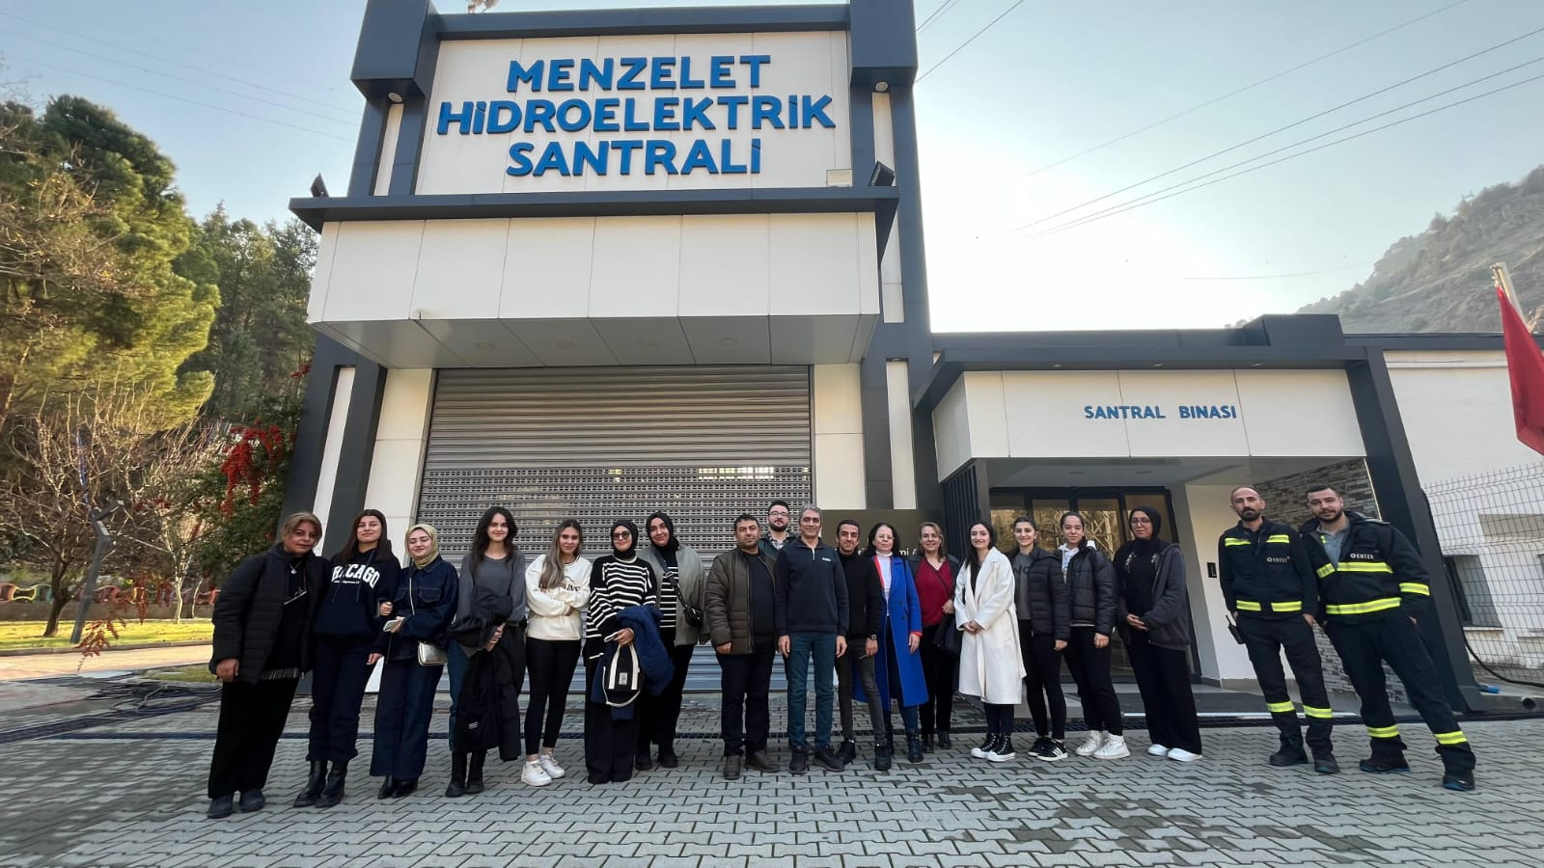

- Kahramanmaraş Sütçü İmam Üniversitesi Uluslararası Lojistik ve Ticaret Uygulama ve Araştırma Merkezi (ULTİMER) Kahramanmaraş Sütçü İmam Üniversitesi öğrencilerinin kariyer yolculuklarında desteklemeye devam ediyor. Öğrencilerin kariyerini desteklemek için Kahramanmaraş Sütçü İmam Üniversitesi ve Uyumsoft Bilgi Sistemleri ve Teknolojileri ile işbirliği protokolü 10.02.2025 tarihinde imzalandı. İmzalanan protokol ile öğrencilerin LioxERP’de mali işler, malzeme lojistik, üretim, insan kaynakları yönetimi modüllerinde eğitim almaları ve aldıkları eğitimlerin sertifikalandırılması hedeflenmektedir.



- Uluslararası Ticaret ve Lojistik Bölümü, ULTİMER ve Uluslararası Ticaret ve Lojistik Öğrenci Topluluğu işbirliği ile 20.05.2025 tarihinde Saat:13:30’da GMS İlker Gümrük Müşaviri Yöneticisi Alaaddin İLKER tarafından “Gümrük İşlemleri ve Nasıl Gümrük Müşaviri Olunur” konulu ULTİMER Söyleşisi düzenlendi. İlker, öğrencilerimize gümrük işlemleri ve gümrük müşavirliği staja başlama süreçleri hakkında bilgi vermiştir.
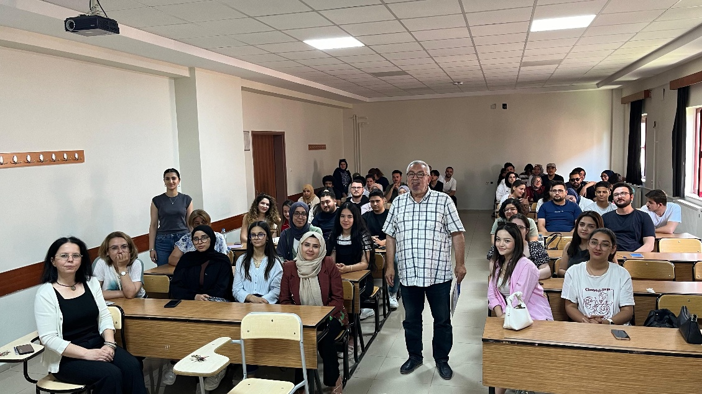

- KSÜ, İİBF Uluslararası Ticaret ve Lojistik Bölümü öğrencileri ne yönelik 22 Mayıs 2025 tarihinde AKDO dondurma üretim tesislerine teknik gezi düzenledi. Teknik Gezi kapsamında öğrenciler Kahramanmaraş’ın tescili ürünü dondurmanın üretim aşamasını, paketleme, depolama, soğuk zincir ve yükleme aşamalarına yönelik bilgiler edindiler. Etkinlik sonrasında AKDO tarafından ikram edilen fikir dondurma ile etkinliği sonlandırdılar.
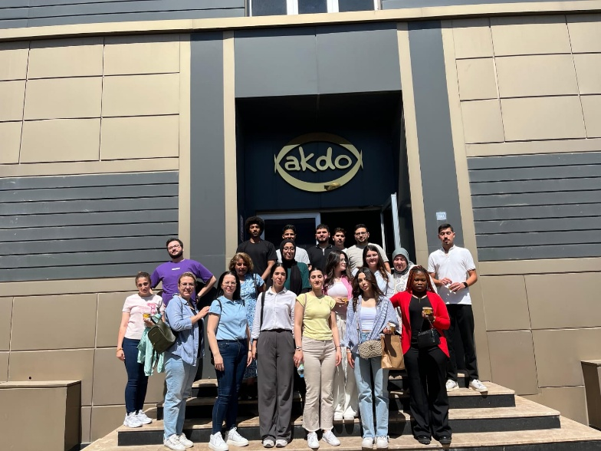
- 28.05.2025 tarihinde ULTİMER ve Uluslararası Ticaret ve Lojistik Öğrenci Topluluğu işbirliği ile Doç. Dr. Meltem KILIÇ koordinatörlüğünde Türkoğlu İlçesi Yeşil Yöre mahallesindeki Yeşil Yöre İlkokulunun sınıflarını boyama etkinliği düzenledi. Etkinlik kapsamında okulun sınıfları boyanırken aynı zamanda öğrencilerimiz ilkokul öğrencileri ile sosyal aktiviteler yaptılar.

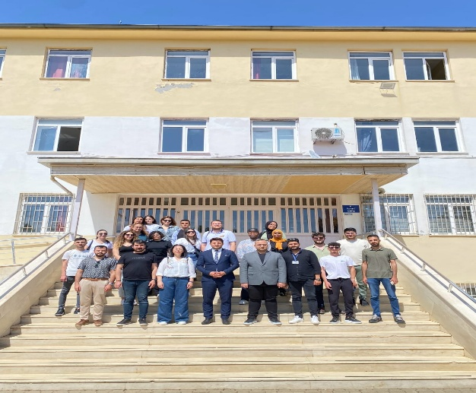

- Türkiye Sigorta ve Türkiye Hayat Emeklilik ile KSÜ İktisadi ve İdari Bilimler Fakültesi, Uluslararası Ticaret ve Lojistik Bölümü, ULTİMER ve Uluslararası Ticaret ve Lojistik Bölümü Topluluğu işbirliği ile 16 Aralık 2025 Saat:13:30’da Senem Ayşe Konferans Salonunda Türkiye Sigorta’nın “Kariyerde Biz Varız” Program tanıtımı gerçekleştirildi. Program kapsamında öğrencilere 2025-2026 Eğitim Öğretim Döneminde gerçekleştirilecek Yapay Zekâ, Finansal Okuryazarlık, Proje Yönetimi gibi Sertifikalı eğitimlerin bilgileri verildi.

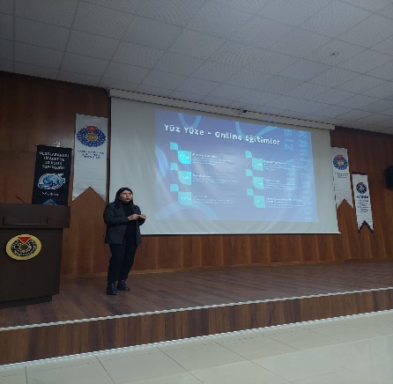

- İktisadi ve İdari Bilimler Fakültesi Uluslararası Ticaret ve Lojistik Bölümü ile Uluslararası Lojistik ve Ticaret Uygulama merkezi (ULTİMER) 18.11.2025 Salı günü Nazar Tekstil'e teknik gezi düzenlendi. Öğrenciler teknik gezi sürecinde pamuğun hangi ülkeden ihraç edildiği, ne hangi aşamalardan geçerek iplik olduğu, nasıl paketlendiği konularında bilgi sahibi oldu.

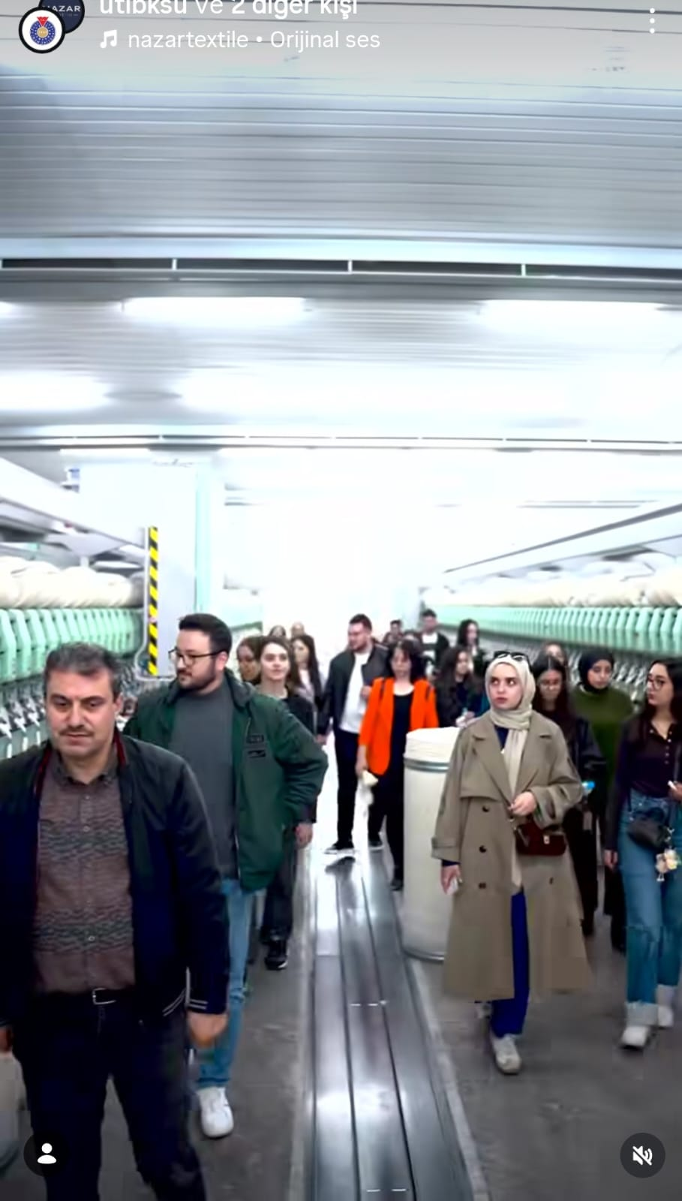

- 29.12.2025 tarihinde KSÜ, İİBF Uluslararası Ticaret ve Lojistik Bölümü ve Topluluğu, ULTİMER K Lojistik Yönetim Kurulu Başkanı Tuncay KAZANCI ile “Lojistik Söyleşisi” Düzenledi.
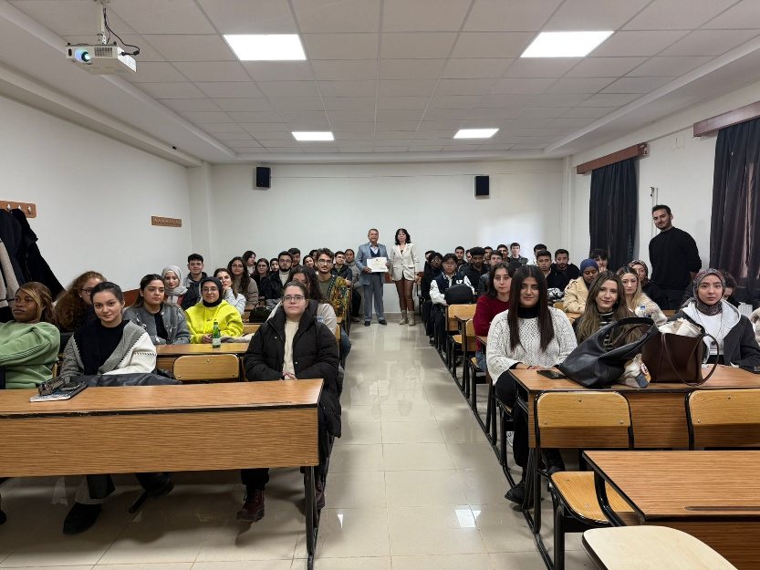

- Uluslararası Ticaret ve Lojistik Bölümü işbirliği ile gerçekleştirilen UTLİMEP Programı kapsamında sahada çalışma imkanı bulan öğrencilerimizin çalıştığı firmalar ile görüşmeler yapıldı.

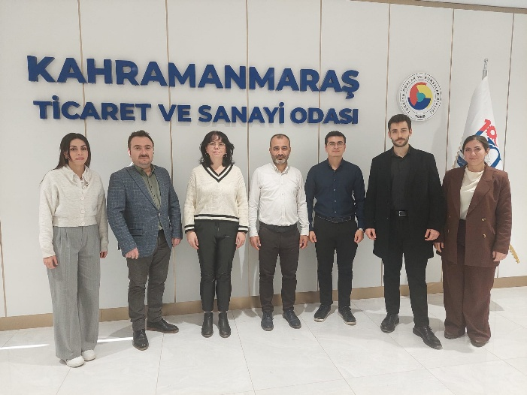

- “Kahramanmaraş Sütçü İmam Üniversitesi İktisadi ve İdari Bilimler Fakültesi Öğrencilerine Yönelik Geliştirilen Yapay Zekâ Destekli Eğitim Materyallerinin Finansal Okuryazarlıklarına Etkisi” konulu hazırlanan münferit BAP projesi (Proje No: 2025/5-28 M) kabul edildi. Proje devam etmektedir.
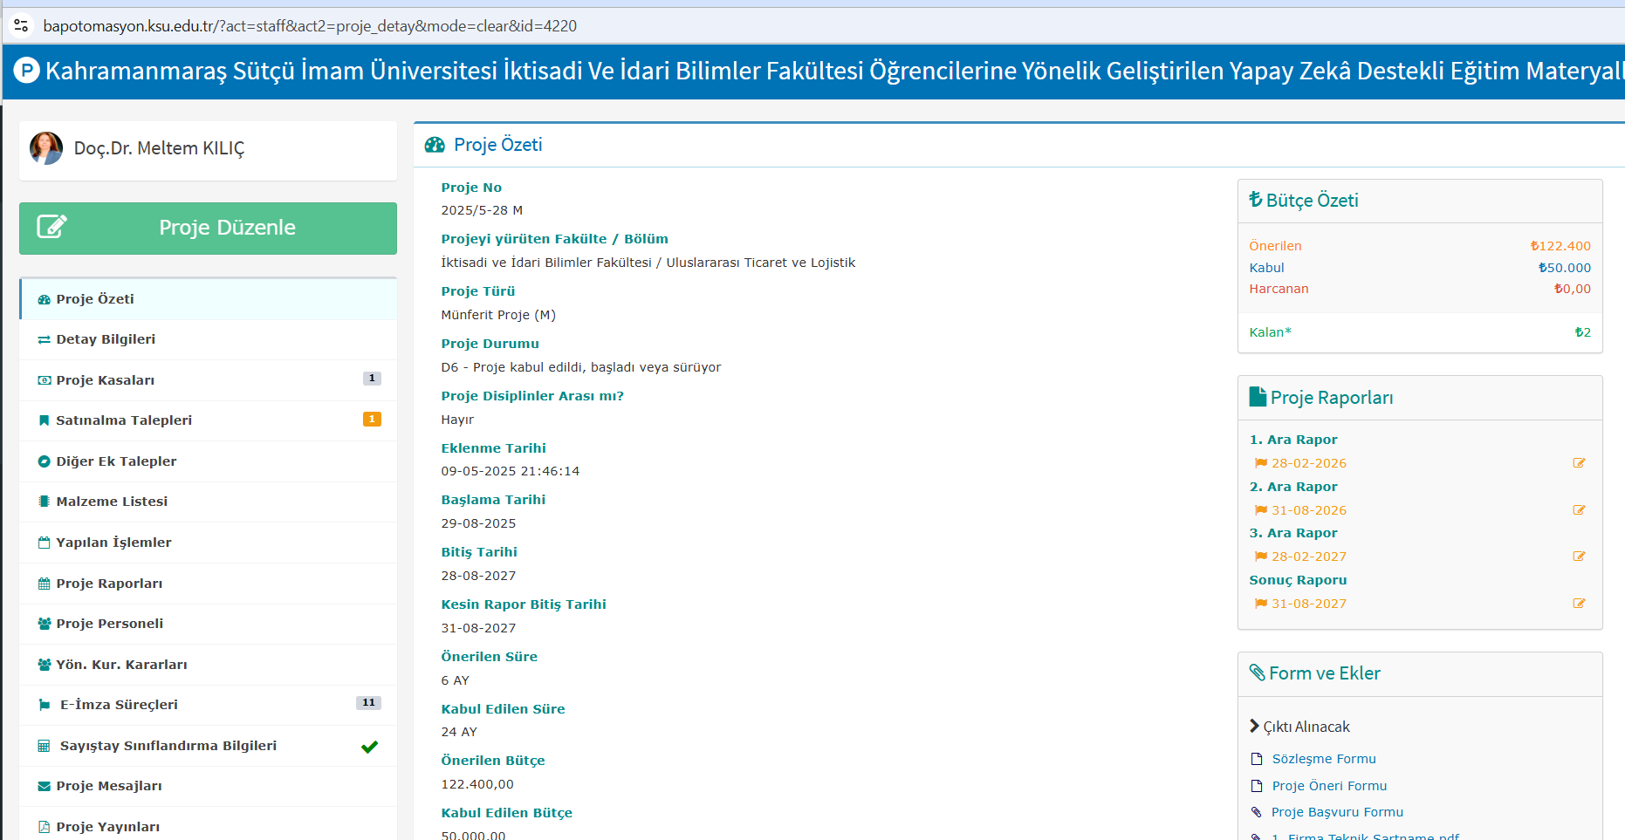

2. Performans Sonuçları Tablosu
2025 Ocak-Şubat-Mart
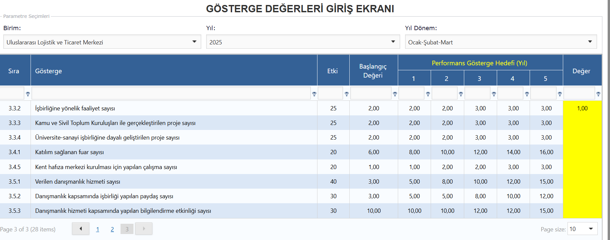

2025 Nisan Mayıs Haziran

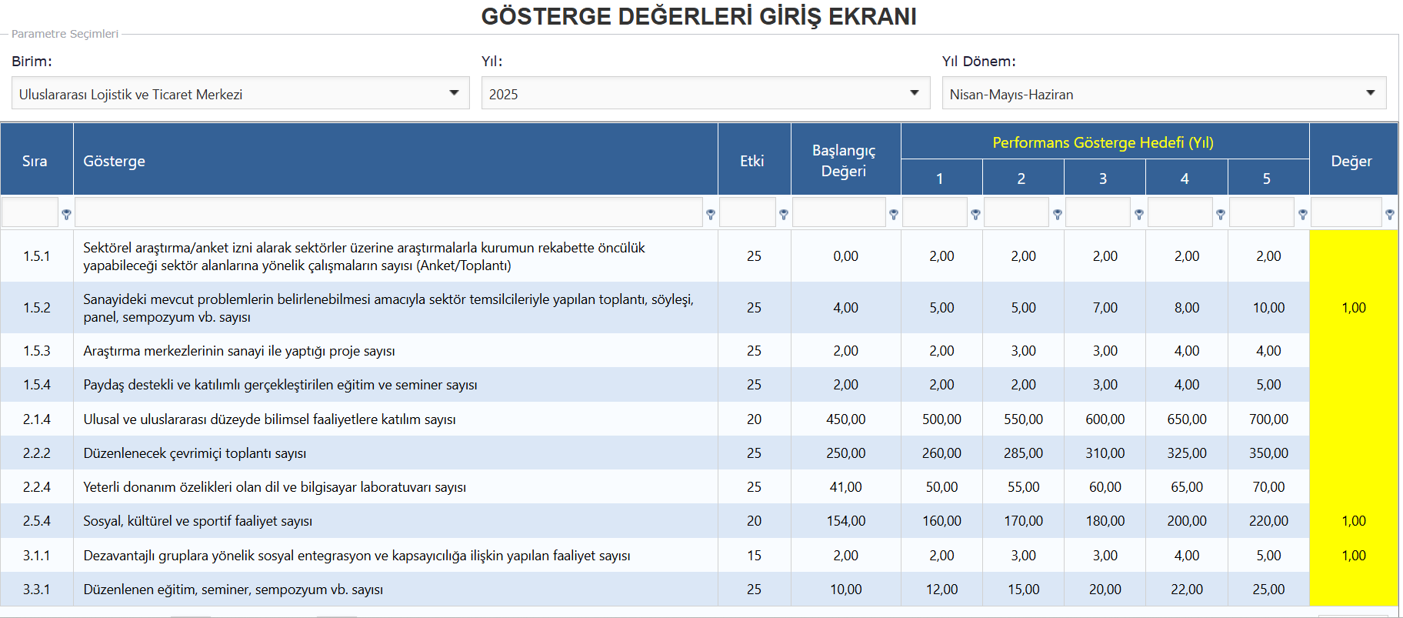

2025 Temmuz-Ağustos-Eylül

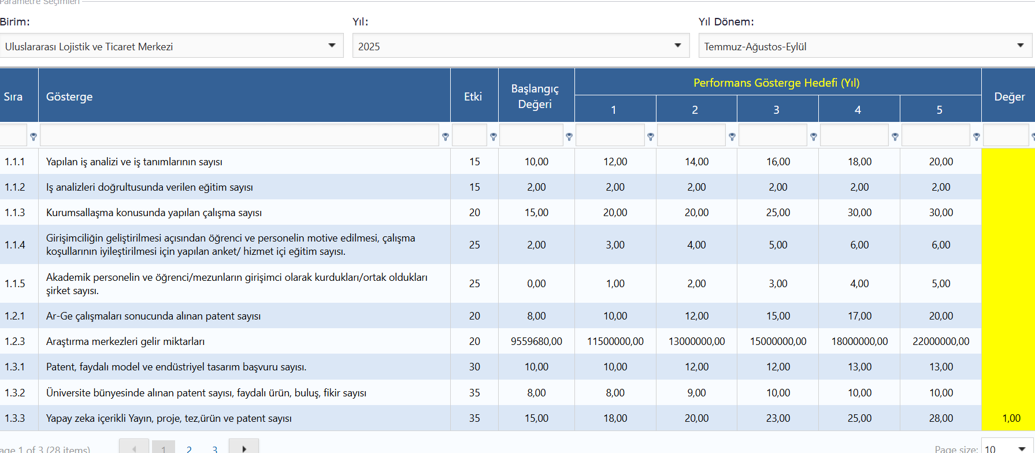

2025 Ekim-Kasım-Aralık

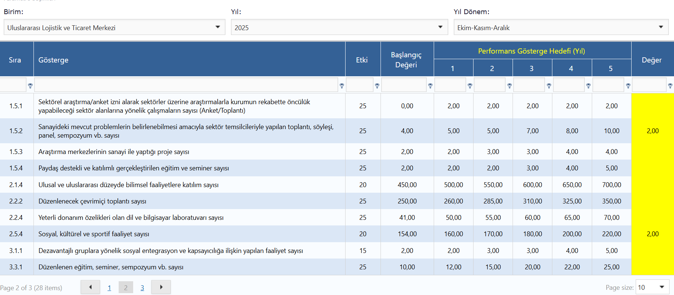

Önemli Hususlar

- Biriminizin yıl içinde gerçekleştirdiği faaliyetler, projeler, düzenlenen seminerler, paneller vs. alınan başarılar, ödüller vs. ile ilgili olarak ayrıntılı bilgi verilecek ve varsa resimlerle de desteklenecektir. Ayrıca akademik personelin yayınları, projeleri vs. içinde ayrıntılı bilgi verilecektir.
- Biriminizin vereceği her ayrıntılı bilgi Üniversitemiz için hazırlanacak idare faaliyet raporunun daha kapsamlı olabilmesi için önem arz etmektedir. Bu açıdan biriminize ait faaliyet raporu hazırlanmadan önce Üniversitemizin önceki yıllardaki İdare Faaliyet raporu gözden geçirilmelidir.
- Verilen istatistiki veriler ve sayıların kontrol edilmesi, böylece kurumsal raporda yanlış bilgilere yer verilmemesi açısından çok önemlidir.

- Değerlendirme bölümünde biriminizin kapasite ihtiyaçları ve olağanüstü durumlara ilişkin bilgilerin yanı sıra genel beklenti ve durum analizlerine de yer verilmesi gerekmektedir.
- Harcama Yetkilisi tarafından imzalanan İç Kontrol Güvence Beyanının (Tarayıcıdan taratılarak eklenecek) rapora eklemesi zorunludur.
- Birim Faaliyet Raporu mutlaka doc. veya docx. formatında olarak (Word belgesi) başkanlığımızca yazıda belirtilecek mail adresine gönderilecektir.

Harcama Yetkilisinin İç Kontrol Güvence Beyanı

İÇ KONTROL GÜVENCE BEYANI

Harcama yetkilisi olarak yetkim dahilinde; Bu raporda yer alan bilgilerin güvenilir, tam ve doğru olduğunu beyan ederim. Bu raporda açıklanan faaliyetler için idare bütçesinden harcama birimimize tahsis edilmiş kaynakların etkili, ekonomik ve verimli bir şekilde kullanıldığını, görev ve yetki alanım çerçevesinde iç kontrol sisteminin idari ve mali kararlar ile bunlara ilişkin işlemlerin yasallık ve düzenliliği hususunda yeterli güvenceyi sağladığını ve harcama birimimizde süreç kontrolünün etkin olarak uygulandığını bildiririm.

Bu güvence, harcama yetkilisi olarak sahip olduğum bilgi ve değerlendirmeler, iç kontroller, iç denetçi raporları ile Sayıştay raporları gibi bilgim dahilindeki hususlara dayanmaktadır. Burada raporlanmayan, idarenin menfaatlerine zarar veren herhangi bir husus hakkında bilgim olmadığını beyan ederim.

Ad-Soyad Tarih-İmza

